HOKKAIDO
HAKODATE SAPPORO KIRORO SAKURA 6D4N
ทัวร์ เรียล เรียล...ฮอกไกโด ฤดูนี้ ขาวอมชมพู

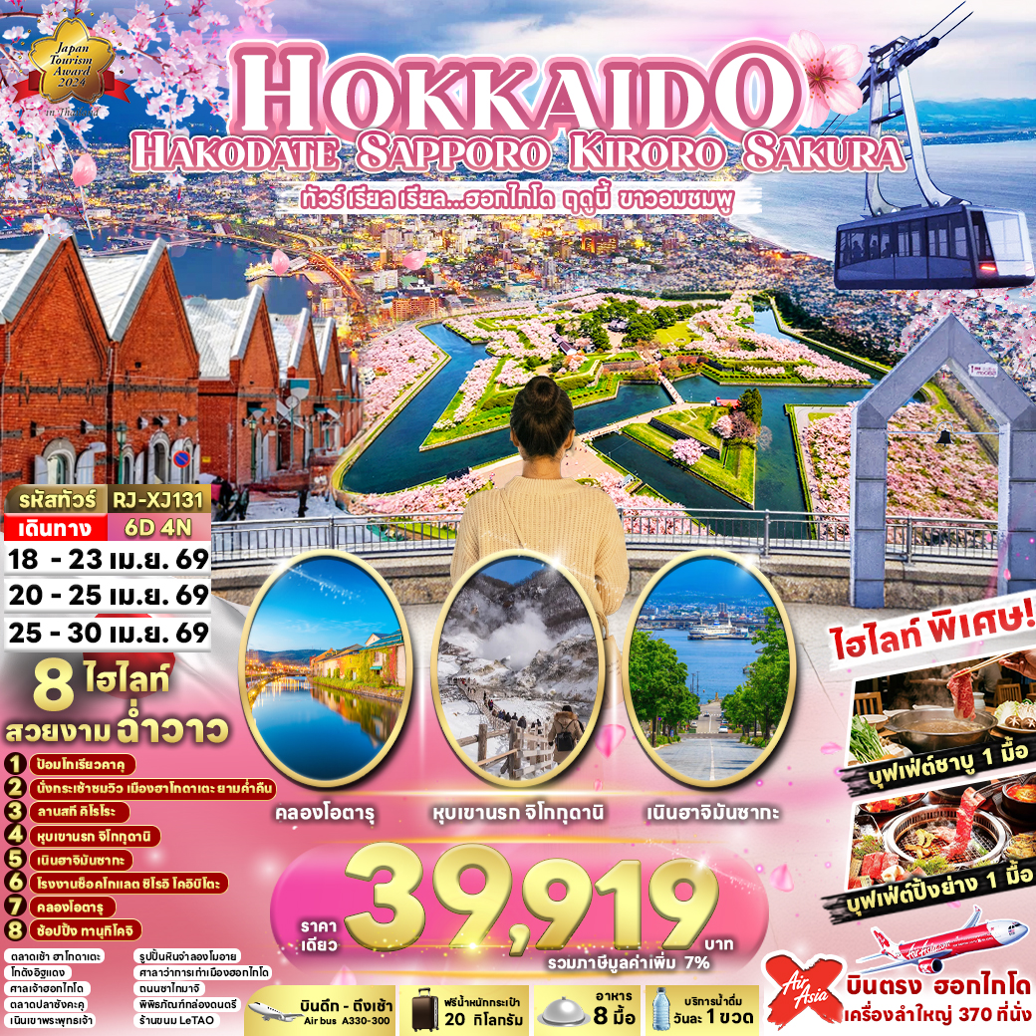

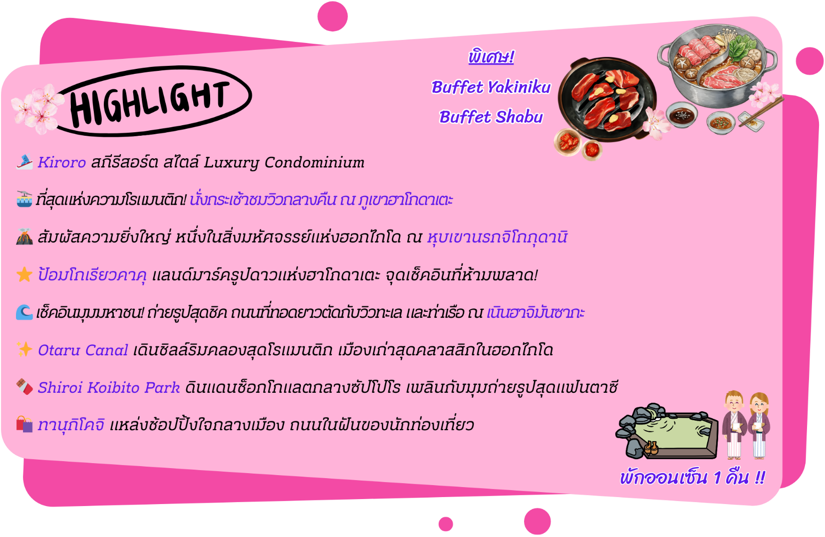

อัตราค่าบริการ
กำหนดการเดินทาง | Ticket PNR | จำนวน  ที่นั่ง | ราคา
กำหนดการเดินทาง | Ticket PNR | จำนวน  ที่นั่ง | ผู้ใหญ่ | เด็กอายุต่ำกว่า 2 ปี | พักเดี่ยว
18-23 เมษายน 2569 | GD4YMJ | 34 | 39,919.- | 8,900.- | 12,900.-
20-25 เมษายน 2569 | L7ZK3Y | 34 | 39,919.- | 8,900.- | 12,900.-
25-30 เมษายน 2569 | WGIP2N | 34 | 39,919.- | 8,900.- | 12,900.-
โปรแกรมทัวร์
สนามบินนานาชาติดอนเมือง-สนามบินนานาชาตินิวชิโตเสะ
(XJ620 DMK-CTS 01:50-10:40)
บริการอาหารและน้ำดื่มบนเครื่อง

เที่ยง
เย็น
โรงแรม
-
-
-
สนามบินนานาชาตินิวชิโตเสะ-เมืองซัปโปโร-
เมืองโนโบริเบทสึ-หุบเขานรกจิโกกุดานิ-
เมืองฮาโกดาเตะ-นั่งกระเช้าชมวิวกลางคืน ณ ภูเขา
ฮาโกดาเตะ (รวมค่ากระเช้า)

JAPAN
SET
-
LA’GENT STAY
HAKODATE EKIMAE

ตลาดเช้าฮาโกดาเตะ-โกดังอิฐแดงริมน้ำ-ย่านเมืองเก่า
โมโตมาชิ-เนินฮาจิมันซากะ-ป้อมโกเรียวคาคุ
(ไม่รวมค่าขึ้น)-เมืองซัปโปโร

JAPAN
SET
-
TMARK CITY HOTEL
SAPPORO ODORI

11
21

31

KIRORO-ลานสกี KIRORO-ระฆังแห่งความรัก NISA BELL (ไม่รวมค่ากระเช้า)-ตลาดปลาซังคะคุ-
เมืองโอตารุ-คลองโอตารุ-ถนนซาไกมาจิ-พิพิธภัณฑ์กล่องดนตรี-ร้านขนม LeTAO-เมืองซัปโปโร-
อิสระช้อปปิ้งย่านทานุกิโคจิ

-
-
TMARK CITY HOTEL
SAPPORO ODORI

51

สนามบินนานาชาตินิวชิโตเสะ-สนามบินนานาชาติดอนเมือง
(XJ621 CTS-DMK 11:55-18:05)
บริการอาหารและน้ำดื่มบนเครื่อง

-
-
-
61

เช้า
-
-

** รายการทัวร์ข้างต้น อาจมีการสลับปรับเปลี่ยนเพื่อความเหมาะสม **




41

ศาลเจ้าฮอกไกโด (ด้านนอก)-ศาลาว่าการเก่า
เมืองฮอกไกโด (ด้านนอก)-DUTY FREE-
เนินเขาพระพุทธเจ้า-รูปปั้นหินจำลองโมอาย-
โรงงานช็อคโกแลต ชิโรอิ โคอิบิโตะ

BUFFET
YAKINIKU

BUFFET
SHABU
TMARK CITY HOTEL
SAPPORO ODORI




กรุงเทพฯ (สนามบินนานาชาติดอนเมือง)-สนามบินนานาชาตินิวชิโตเสะ

22.00 น. คณะพร้อมกัน ณ อาคารผู้โดยสารขาออกระหว่างประเทศ ชั้น 3 ประตู 1 โถงอาคาร Service Hall สนามบินนานาชาติดอนเมือง เจ้าหน้าที่ของบริษัทฯ คอยให้การต้อนรับ และอำนวยความสะดวกในการเช็คอินออกบัตรโดยสาร ณ เคาน์เตอร์ สายการบิน THAI AIRASIA X (XJ)

สนามบินนานาชาตินิวชิโตเสะ-เมืองซัปโปโร-เมืองโนโบริเบทสึ-หุบเขานรก
จิโกกุดานิ-เมืองฮาโกดาเตะ-นั่งกระเช้าชมวิวกลางคืน ณ ภูเขาฮาโกดาเตะ

01.50 น. ออกเดินทางสู่ เมืองซัปโปโร ประเทศญี่ปุ่น โดยสายการบิน THAI AIRASIA X (XJ)
เที่ยวบินที่ XJ 620
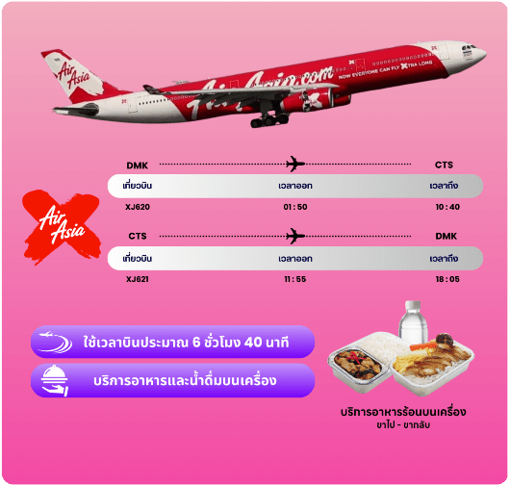

10.40 น. คณะเดินทางถึง สนามบินนานาชาตินิวชิโตเสะ ประเทศญี่ปุ่น (**เวลาที่ประเทศญี่ปุ่นจะเร็วกว่าประเทศไทย 2 ชม. ควรปรับนาฬิกาของท่านเพื่อสะดวกในการนัดหมาย) หลังผ่านพิธีตรวจคนเข้าเมืองแล้ว นำท่านเดินทางสู่ เมืองซัปโปโร (Sapporo) เมืองหลักของเกาะฮอกไกโด มีสถานที่ท่องเที่ยวหลากหลาย ทั้งแหล่งช้อปปิ้ง ประวัติศาสตร์ และการค้า อีกทั้งยังเป็นศูนย์กลางในการเดินทางไปยังหลาย ๆ สถานที่ต่าง ๆ ภายในเกาะฮอกไกโด เพื่อนำท่านรับประทานอาหารกลางวัน


จากนั้นนำท่านสู่ เมืองโนโบริเบทสึ (Noboribetsu) เมืองน้ำแร่ที่มีชื่อเสียงที่สุดของฮอกไกโด และน้ำพุร้อนที่เกิดขึ้นเองตามธรรมชาตินั้นก็ถูกจัดว่าดีที่สุดในญี่ปุ่น ทำให้เมืองที่มีชีวิตชีวาแห่งนี้เป็นสถานที่พักผ่อนเพื่อสุขภาพที่ได้รับความนิยม เพื่อนำท่านสู่ หุบเขานรกจิโกกุดานิ (Jigokudani Noboribetsu) มีฉายาหนึ่งว่า “Hell Valley” ตั้งอยู่เหนือย่านบ่อน้ำร้อนโนโบริเบทสึ (Noboribetsu Hot Springs) ในจังหวัดฮอกไกโด (Hokkaido) เรียกได้ว่าเป็นหุบเขาที่มีความงดงาม อีกทั้งน้ำร้อนในลำธารของหุบเขาแห่งนี้มีแร่ธาตุกำมะถัน ซึ่งก็เป็นแหล่งต้นน้ำของย่านบ่อน้ำร้อนโนโบริเบทสึ คุณจะได้เห็นแหล่งกำเนิดของน้ำเหล่านี้พุ่งขึ้นมาจากใต้ดินและผสมผสานกับแร่ธาตุต่าง ๆ น้ำปริมาณมากกว่า 10,000 ตันที่ประกอบไปด้วยแร่ธาติจากธรรมชาติ จะถูกส่งไปยังโรงแรม และที่พักขนาดเล็กในเมืองออนเซ็น ใช้เวลาเดินทางประมาณ 40 นาที
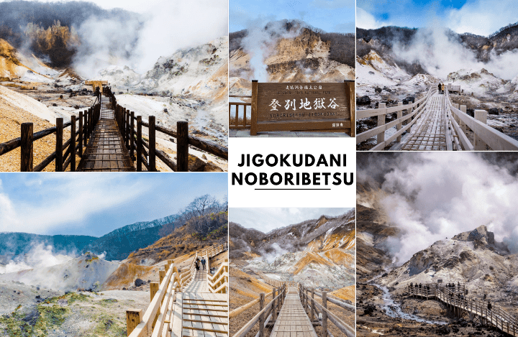

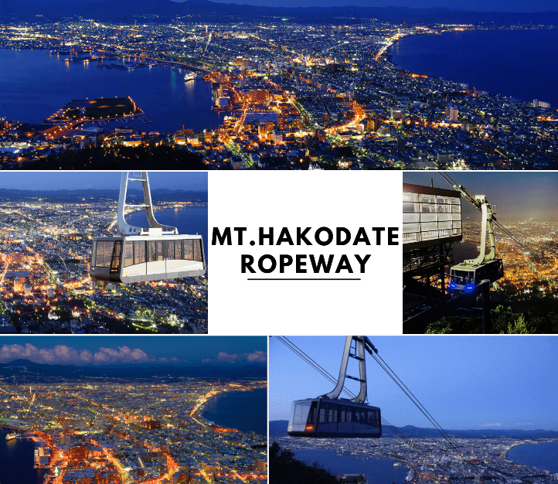
จากนั้นนำท่านเดินทางสู่ เมืองฮาโกดาเตะ (Hakodate) เป็นเมืองที่ใหญ่เป็นอันดับ 3 ของภูมิภาคฮอกไกโด ตั้งอยู่ปลายสุดทางตอนใต้ของเกาะ มีชื่อเสียงด้านทิวทัศน์ที่สวยงามของภูเขาฮาโกดาเตะ และอาหารทะเลสดใหม่ ในอดีตนั้น เป็นเมืองหนึ่งที่มีท่าเรือสำหรับเปิดการค้าระหว่างประเทศในช่วงหลังจากยุคแยกประเทศ เมืองฮาโกดาเตะได้รับอิทธิพลจากต่างประเทศเป็นอย่างมาก มีย่านที่อยู่อาศัยของชาวต่างประเทศ และป้อมสไตล์ตะวันตกอยู่ให้เห็น นำท่าน นั่งกระเช้าชมวิวกลางคืน ณ ภูเขาฮาโกดาเตะยามค่ำคืน (Mt. Hakodate Ropeway) ตั้งอยู่ทางตอนใต้ของปลายคาบสมุทรใกล้ใจกลางเมืองฮาโกดาเตะ นับเป็นจุดชมวิวติดอันดัน 1 ใน 3 สถานที่ที่ดีที่สุดในญี่ปุ่น ยิ่งในวันที่ท้องฟ้าโปร่ง ไม่ว่าจะกลางวัน หรือกลางคืน จะสามารถมองเห็นวิวทิวทัศน์ที่งดงามของอ่าวฮาโกดาเตะที่สวยงามสุดลูกหูลูกตา (ราคาทัวร์รวมค่ากระเช้า) **หมายเหตุ ในกรณีกระเช้าปิดเนื่องด้วยสภาพอากาศไม่เอื้ออำนวย หรือ เกิดเหตุกระเช้าขัดข้อง ขอสงวนสิทธิ์เปลี่ยนการเดินทางขึ้นโดยรถบัสแทน** ใช้เวลาเดินทางประมาณ 2 ชั่วโมง

ได้เวลาอันสมควรนำท่านเดินทางเข้าสู่ที่พัก




ให้ท่านได้ผ่อนคลายกับการแช่น้ำแร่ออนเซ็นธรรมชาติ เชื่อว่าถ้าได้แช่น้ำแร่แล้ว
จะทำให้ผิวพรรณสวยงาม และช่วยให้ระบบหมุนเวียนโลหิตดีขึ้น
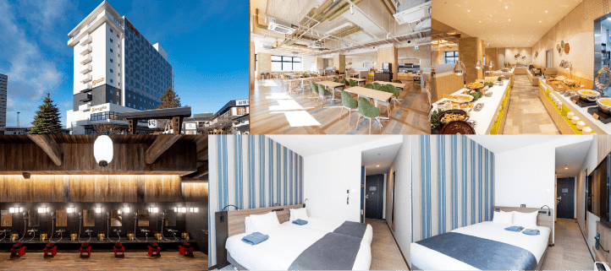

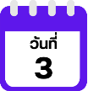
ตลาดเช้าฮาโกดาเตะ-โกดังอิฐแดงริมน้ำ-ย่านเมืองเก่าโมโตมาชิ-เนินฮาจิมัน
ซากะ-ป้อมโกเรียวคาคุ (ไม่รวมค่าขึ้น)-เมืองซัปโปโร

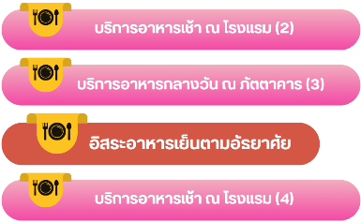

จากนั้นนำท่านสู่ ตลาดเช้าฮาโกดาเตะ (Hakodate Morning Market) เป็นตลาดเช้าแหล่งใหญ่ที่สุดแห่งหนึ่งของเมืองฮาโกดาเตะ มีร้านค้ากว่า 250 ร้านค้า มีพื้นที่ประมาณ 4 ช่วงตึก เปิดเป็นประจำทุกวันตั้งแต่เช้าตีห้าถึงเที่ยงตรง ในตลาดจะจำหน่ายอาหารทะเลสด เช่น ปูคานิ ไข่ปลาแซลม่อน และหอยเม่นทะเล พร้อมทั้งผลไม้ต่าง ๆ บริเวณใกล้เคียงมีร้านอาหารหลายร้าน นับเป็นสวรรค์ของคนรักซีฟู้ด ที่มีอาหารทะเลสด ๆ ให้เลือกทานกันมากมาย
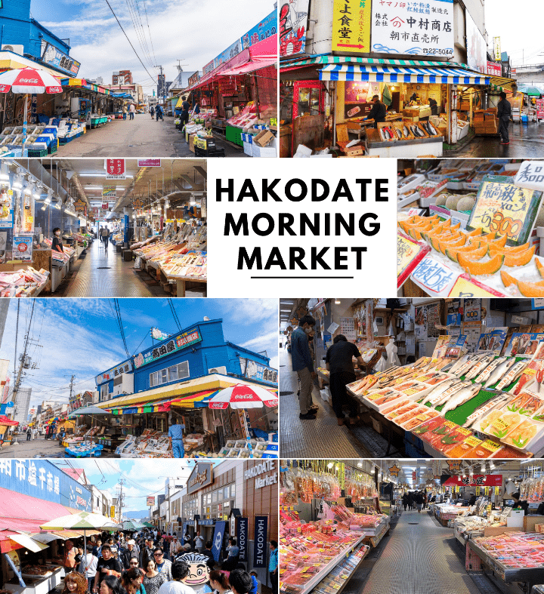

นำท่านสู่ โกดังอิฐแดงริมน้ำ (Kanemori Red Brick Warehouse) ได้ปรับปรุงมาจากคลังสินค้าอิฐสีแดงที่เคยใช้ค้าขายในปลายสมัยเอโดะ ตั้งอยู่ริมแม่น้ำของอ่าวฮาโกดาเตะ เป็นศูนย์รวมแหล่งช้อปปิ้ง ร้านอาหาร และสถานบันเทิงที่ให้บรรยากาศเก่า ๆ และบริการล่องเรือเพื่อชมวิวทิวทัศน์ของอ่าวฮาโกดาเตะอีกด้วย
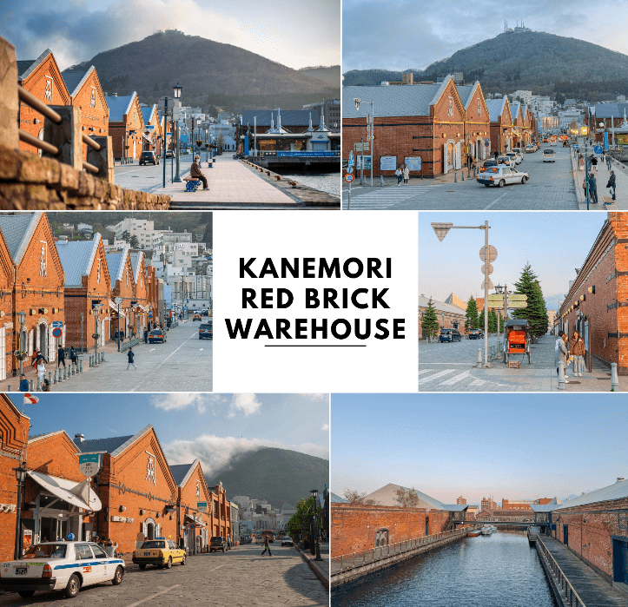

นำท่านสู่ ย่านเมืองเก่าโมโตมาชิ (Motomachi District) เป็นท่าเรือแรกที่เปิดให้มีการค้าระหว่างประเทศในปี 1854 ในช่วงสิ้นสุดยุคญี่ปุ่นแบ่งแยก ดังนั้นทำให้มีผู้ค้าจำนวนมากจากรัสเซีย จีน และประเทศตะวันตก ได้ย้ายถิ่นฐานมาอาศัยอยู่ในเมืองฮาโกดาเตะบริเวณฐานภูเขาฮาโกดาเตะ ส่งผลให้ฮาโกดาเตะได้รับอิทธิพลต่าง ๆ มาจากชาวตะวันตก โดยปัจจุบันยังคงมีอาคารสไตล์ต่างประเทศคงเหลืออยู่ สะท้อนให้เห็นวัฒนธรรมของเมืองนี้ได้เป็นอย่างดี นำท่านชม เนินฮาจิมันซากะ (Hachiman-Zaka Slope) เป็นเนินเขาที่ลาดตัวลงไปจนถึงทะเลที่ด้านล่าง ซึ่งหากยืนจากที่จุดนี้จะเป็นแนวต้นไม้สองข้างทางยาวตลอดแนว และเบื้องหน้าจะเป็นวิวของท่าเรือฮาโกดาเตะ ท้องทะเล และภูเขาที่อยู่ทางฝั่งตรงข้ามนั่นเอง เนื่องจากวิวทิวทัศน์ที่สวยงามจึงทำให้เป็นหนึ่งในจุดที่นิยมใช้เป็นสถานที่ถ่ายทำภาพยนตร์ และโฆษณาต่าง ๆ
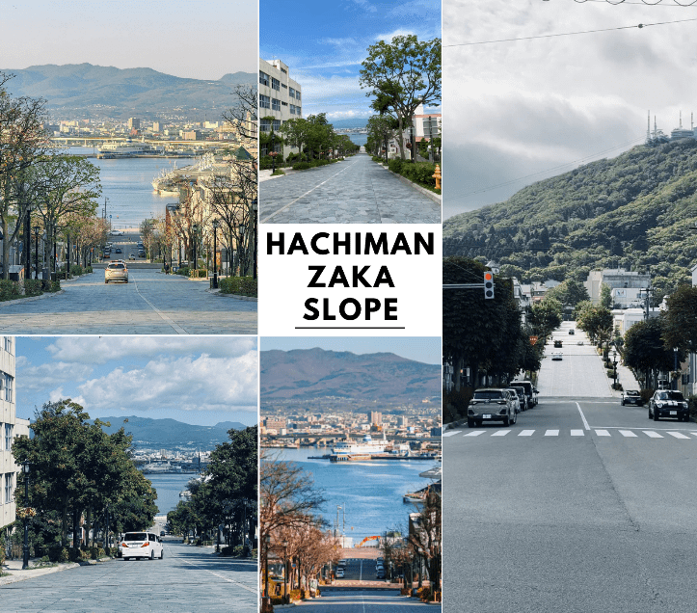



จากนั้นนำท่านสู่ ป้อมโกเรียวคาคุ (Fort Goryokaku) หรือเรียกอีกชื่อหนึ่งว่าป้อมดาว 5 แฉก เพราะบริเวณนั้นเป็นพื้นที่ขนาดใหญ่รูปดาว เนื่องจากต้องการเพิ่มพื้นที่ในการวางปืนใหญ่นั่นเอง ซึ่งจะมองเห็นได้จากมุมสูง ป้อมสร้างตามสไตล์ตะวันตก สร้างขึ้นในปีสุดท้ายของสมัยเอโดะเพื่อป้องกันเมืองฮาโกดาเตะจากการคุกคามจักรวรรดินิยม และในปัจจุบันสถานที่แห่งนี้ได้ถูกพัฒนาให้กลายมาเป็นสวนสาธารณะของเมืองฮาโกดาเตะ และถือเป็นจุดชมดอกซากุระ และใบไม้เปลี่ยนสีที่สวยงามที่สุดแห่งหนึ่งของเมือง (ราคาทัวร์ไม่รวมค่าขึ้น) (การบาน และโรยของดอกซากุระขึ้นอยู่กับธรรมชาติ และสภาพอากาศ)
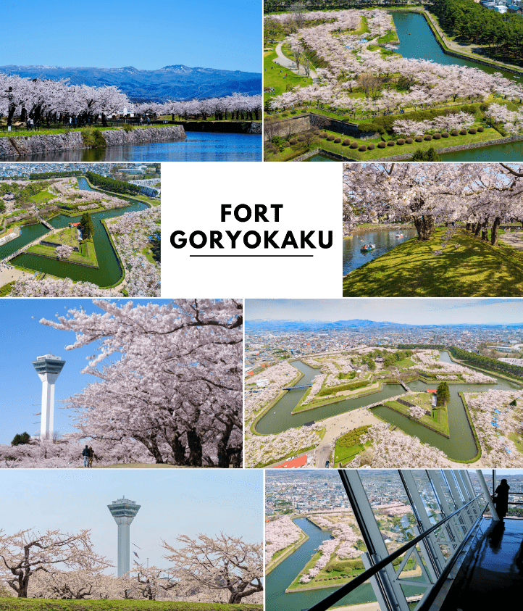

จากนั้นนำท่านเดินทางกลับสู่ เมืองซัปโปโร (Sapporo) เพื่อนำท่านเข้าสู่ที่พัก ใช้เวลาเดินทางประมาณ 3 ชั่วโมง



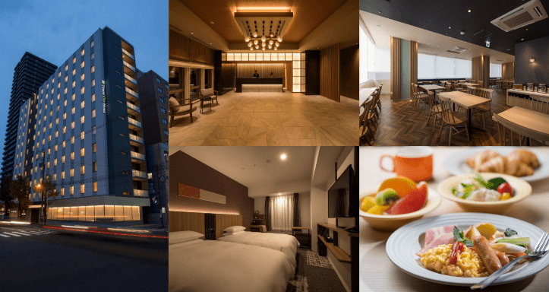


ศาลเจ้าฮอกไกโด (ด้านนอก)-ศาลาว่าการเก่าเมืองฮอกไกโด (ด้านนอก)-
DUTY FREE-เนินเขาพระพุทธเจ้า-รูปปั้นหินจำลองโมอาย-โรงงาน
ช็อคโกแลต ชิโรอิ โคอิบิโตะ

จากนั้นนำท่านขอพร ณ ศาลเจ้าฮอกไกโด (Hokkaido Jingu) (ด้านนอก) ศาลเจ้าศักดิ์สิทธิ์คู่เมืองซัปโปโร สร้างขึ้นเพื่อสักการะเทพผู้ปกป้องฮอกไกโด ท่ามกลางบรรยากาศร่มรื่นของป่าใหญ่และสวนสาธารณะมารุยามะ ท่านจะได้สัมผัสกลิ่นอายแห่งความสงบ ศิลปะแบบญี่ปุ่น และวิถีชินโตอย่างแท้จริง โดยเฉพาะในฤดูหนาว หิมะที่โปรยปกคลุมทั่วบริเวณยิ่งเพิ่มความงดงามและศักดิ์สิทธิ์อย่างน่าประทับใจ คนญี่ปุ่นนิยมมาขอพรด้านความรัก การงาน และสุขภาพ ณ ศาลเจ้าแห่งนี้
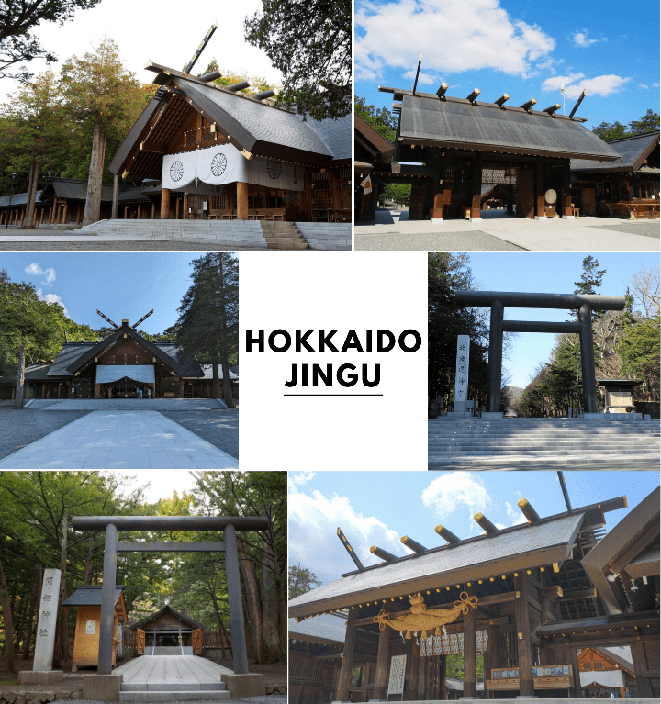

จากนั้นนำท่านสู่ ศาลาว่าการเก่าเมืองฮอกไกโด (Former Hokkaido Government Office) (ด้านนอก) อาคารสไตล์ตะวันตกอิฐแดงอันเป็นสัญลักษณ์ของเมืองซัปโปโร สร้างขึ้นตั้งแต่ปี ค.ศ. 1888 โดดเด่นด้วยสถาปัตยกรรมสมัยเมจิและสวนรอบด้านที่งดงามในทุกฤดูกาล เหมาะแก่การแวะถ่ายภาพ เดินเล่น และเรียนรู้ประวัติศาสตร์ของฮอกไกโดในบรรยากาศคลาสสิก
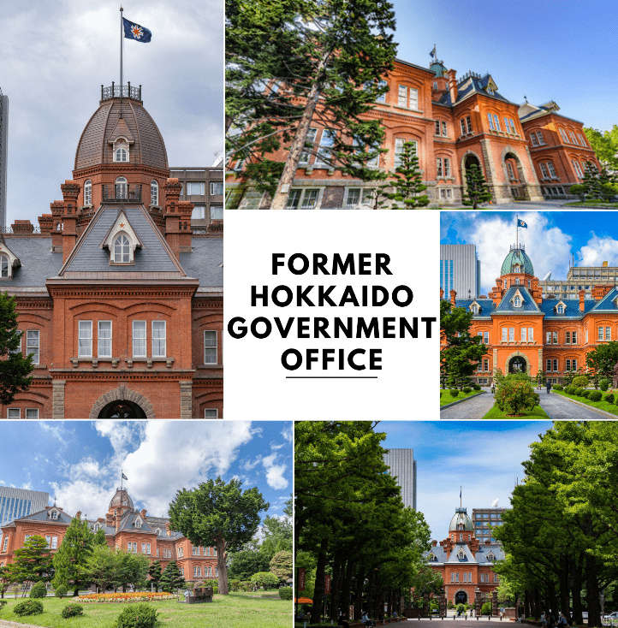

นำท่านสู่ ร้านจำหน่ายของฝากของที่ระลึกปลอดภาษี (Duty Free) ที่อยู่ไม่ไกลจากตัวเมืองซัปโปโร ภายในมีสินค้าลดราคามากมาย ใครที่กำลังมองหาของฝาก เช่น ขนมยอดฮิตที่นักท่องเที่ยวนิยมซื้อ เครื่องสำอางตัวดัง สินค้าที่ระลึกจากญี่ปุ่นก็สามารถหาซื้อได้จากที่นี่ อิสระให้ท่านสนุกสนานกับการช้อปปิ้งอย่างจุใจ

นำท่านเดินทางสู่ เนินเขาแห่งพระพุทธเจ้า (Makomanai Takino Cemetery) ถือเป็นสถานที่ท่องเที่ยวแห่งใหม่ของเมืองซัปโปโร เป็นองค์พระพุทธรูปครอบไว้ด้วยโดมทรงกลมใต้ดิน มีอุโมงค์ความยาวกว่า 40 เมตร เป็นทางเดินทอดนำสายตาเข้าไป นอกจากนั้นในบริเวณดังกล่าวยังมี รูปปั้นหินจำลองโมอาย (Moai Statue) ให้ท่านได้เดินชม และถ่ายรูปกันตามอัธยาศัย ใช้เวลาเดินทางประมาณ 30 นาที
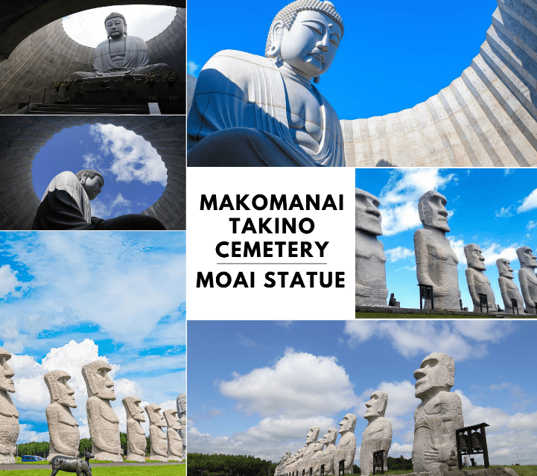

นำท่านสู่ โรงงานช็อคโกแลต ชิโรอิ โคอิบิโตะ (Shiroi Koibito Park) ช็อคโกแลตขึ้นชื่อของเกาะฮอกไกโดภายในบริเวณที่แห่งนี้ ประกอบด้วย ร้านค้า ร้านกาแฟ ร้านอาหาร และพิพิธภัณฑ์โรงงานช็อคโกแลตพร้อมจำหน่ายช็อคโกแลตหลากหลายรูปแบบ เป็นอีกหนึ่งสถานที่ที่สวยงามด้วยตัวตึกเป็นอาคารสไตล์ยุโรปจึงทำให้บรรยากาศนั้นเหมือนหลุดไปเดินอยู่ในเมืองโรแมนติกของยุโรปเลยก็ว่าได้ ใช้เวลาเดินทางประมาณ 30 นาที
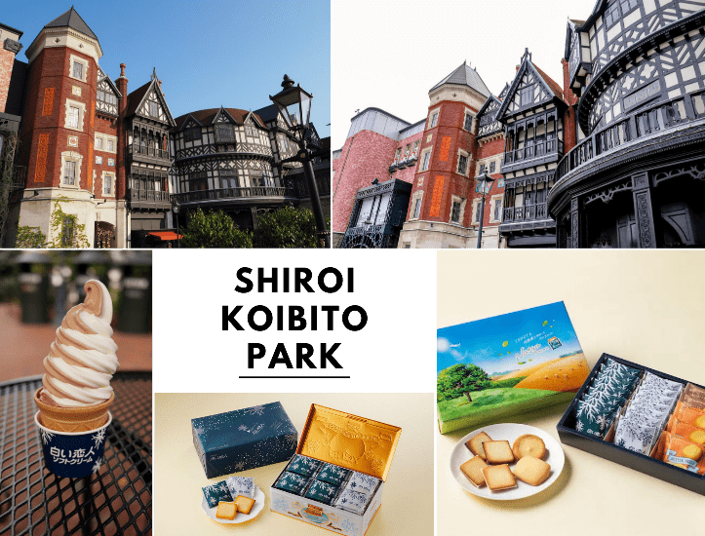



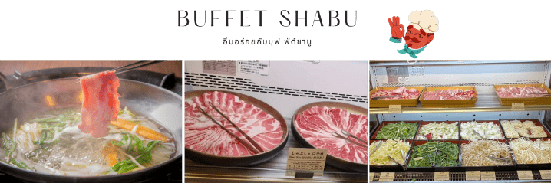

ได้เวลาอันสมควรนำท่านเดินทางเข้าสู่ที่พัก

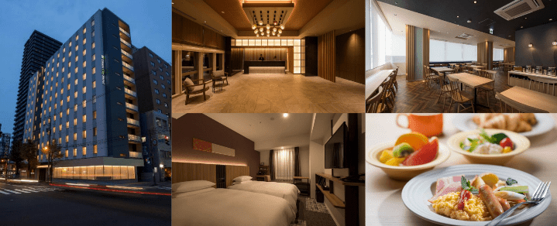


KIRORO-ลานสกี KIRORO-ระฆังแห่งความรัก NISA BELL
(ไม่รวมค่ากระเช้า)-ตลาดปลาซังคะคุ-เมืองโอตารุ-คลองโอตารุ-
ถนนซาไกมาจิ-พิพิธภัณฑ์กล่องดนตรี-ร้านขนม LeTAO-
เมืองซัปโปโร-อิสระช้อปปิ้งย่านทานุกิโคจิ



นำท่านเดินทางสู่ KIRORO SKI RESORT อิสระให้ท่านเล่นกิจกรรม ณ ลานสกี KIRORO SKI RESORT ตามอัธยาศัย (ไม่รวมค่าเช่า ชุดกันหนาว และอุปกรณ์เครื่องเล่น) หรือจะไปที่ สถานี Gondola/Chair Lift (ไม่รวมค่ากระเช้า) ที่อยู่ด้านข้างโรงแรมเพื่อไปยังยอดเขาด้านบน เพื่อไป สั่นระฆังแห่งความรัก Nisa Bell หรือ Lover’s Bell ระฆังชื่อดังของยอดเขา Asari **หมายเหตุ การเปิดให้บริการของกอนโดล่าขึ้นอยู่กับกำหนดการเปิดปิดของลานสกีและสภาพอากาศ ณ วันเดินทาง** ใช้เวลาเดินทางประมาณ 1 ชั่วโมง

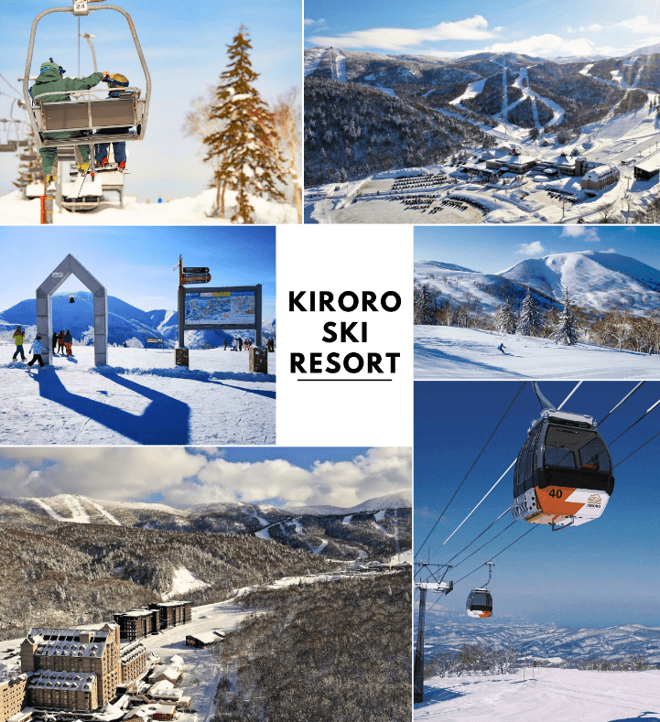

นำท่านสู่ ตลาดปลาซังคะคุ (Sankaku Fish Market) หรือตลาดปลาโอตารุ ภายในตลาดมีร้านขายอาหารทะเลสด ๆ มากมาย ไม่ว่าจะเป็นปูทาราบะ ปูขน หอยเชลล์ ปลาทะเลหลายหลากชนิด อาหารทะเลแปรรูป นอกจากนั้นยังมีร้านอาหารเล็กๆที่ให้ท่านสามารถสั่งอาหารทะเลสด ๆ มานั่งทานในร้านได้เลย
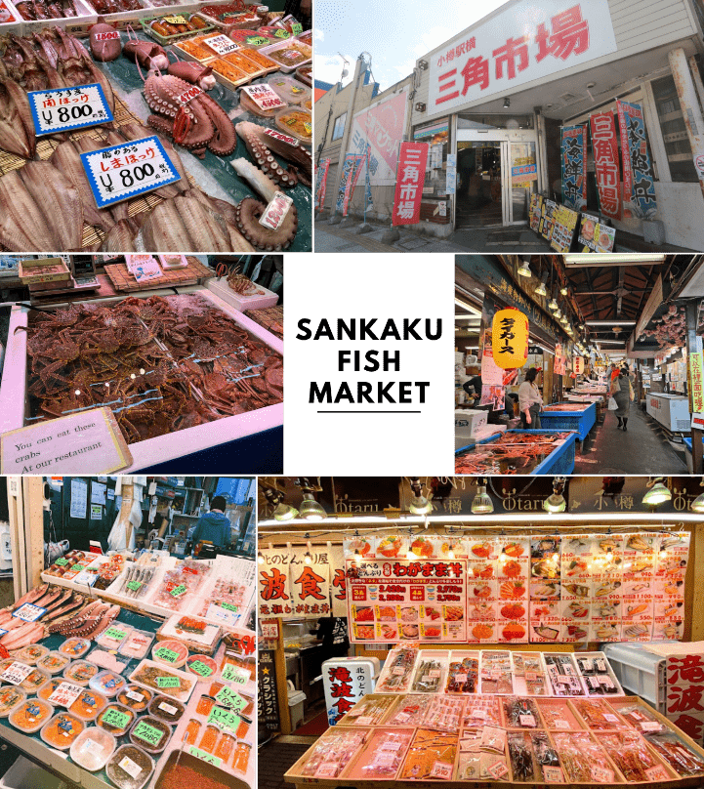



จากนั้นนําท่านเดินทางสู่ เมืองโอตารุ (Otaru) เป็นเมืองท่าที่สำคัญของเกาะฮอกไกโด ด้วยจุดที่ตั้งของตัวเมืองสามารถมองเห็นอ่าวอิชิกะริที่อยู่ด้านหน้า ทัศนียภาพเทือกเขาที่ล้อมรอบงดงามราวกับเป็นเมืองแห่งความฝัน ตัวอาคารบ้านเรือนที่ยังคงอนุรักษ์ตามลักษณะดั้งเดิม นำท่านชม คลองโอตารุ (Otaru Canal) คลองขนาดใหญ่ตัดผ่าใจกลางเมืองโอตารุ เปรียบเสมือนเส้นเลือดใหญ่ที่หล่อเลี้ยงความเจริญของเมืองแห่งนี้ ในอดีตชาวเมืองและพ่อค้าใช้คลองนี้เป็นเส้นทางหลักในการส่งสินค้าและค้าขาย บริเวณตลิ่งจึงเรียงรายไปด้วยโกดังมากมาย คลองแห่งนี้มีความยาวถึง 1,140 เมตรประดับตกแต่งด้วยโคมไฟสไตล์วิคตอเรียนอยู่ทั้งสองฝั่งของถนน จุดที่เคยเป็นคลังสินค้าที่สร้างแนวอิฐดูดิบ ๆ อาร์ต ๆ ของอดีตก็กลายมาเป็นร้านอาหารหรือคาเฟ่ชิค ๆ นับเป็นจุดถ่ายรูปที่นิยมอีกแห่งหนึ่งของนักท่องเที่ยวเลยทีเดียว
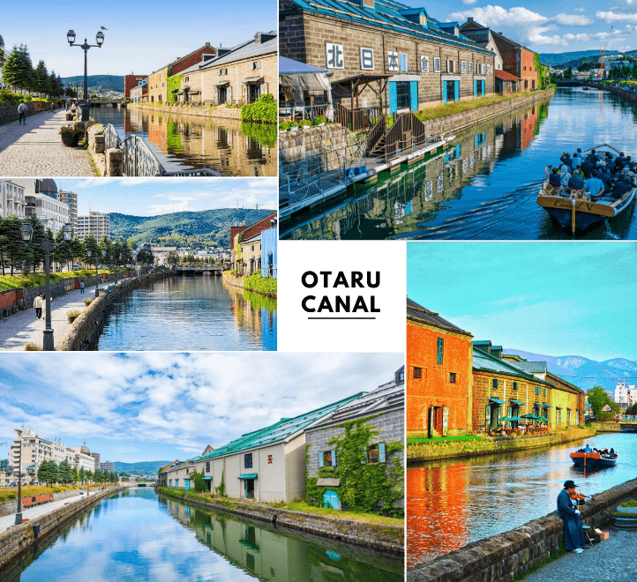

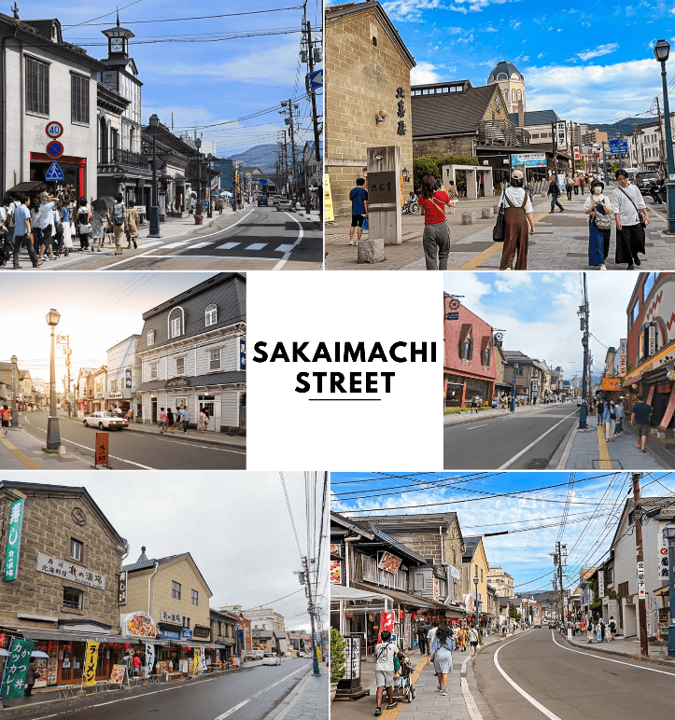
นำท่านสู่ ถนนซาไกมาจิ (Sakaimachi Street) ถนนสายเก่าแก่ในเมืองโอตารุที่เคยเป็นย่านการค้าสำคัญในอดีต ปัจจุบันเต็มไปด้วยร้านค้า ร้านของฝาก ร้านขนมหวานท้องถิ่น คาเฟ่น่ารัก ๆ และห้ามพลาดกับ ร้าน SA WA WA Otaru ร้านขนมหวานมัทฉะที่โด่งดัง และเป็นที่รู้จักในหมู่นักท่องเที่ยว และคนรักชา ให้บรรยากาศคลาสสิกที่ผสมผสานกลิ่นอายญี่ปุ่น และตะวันตก เหมาะแก่การเดินเล่น ถ่ายรูป และเลือกซื้อของฝากสุดประทับใจ

นำท่านชม พิพิธภัณฑ์กล่องดนตรี (Otaru Music Box Museum) ตั้งอยู่ภายในอาคารเก่าเมืองโอตารุ บริเวณด้านหน้าอาคารมีหอนาฬิกาขนาดใหญ่ที่ทางรัฐบาลแคนาดามอบเป็นของขวัญให้กับรัฐบาลญี่ปุ่น ด้านในอาคารมีกล่องเสียงเพลงมากมาย หลากหลายรูปแบบให้ท่านได้เชยชม มีการจัดแสดงกล่องดนตรีโบราณและหลากสไตล์กว่า 25,000 ชิ้น อีกทั้งยังมีส่วนจัดแสดงตุ๊กตาคาระกุริ (Karakuri dolls) อันเป็นตุ๊กตาแบบดั้งเดิมของยุคศตวรรษที่ 17 ถึงศตวรรษที่ 19 ที่หาดูได้ยากมาก ๆ ให้ได้ชมอีกด้วย ส่วนใครที่ติดใจอยากได้กล่องดนตรีกลับบ้านแล้วละก็ไม่ต้องเสียใจไป เพราะที่นี่ยังมีส่วนที่เป็นร้านจำหน่ายกล่องดนตรีแบบสั่งทำตามใจจะเอาตุ๊กตาตัวไหน สีอะไร เพลงอะไร สั่งได้ไว้เป็นของที่ระลึก แบบไม่เหมือนใครกันอีกด้วย
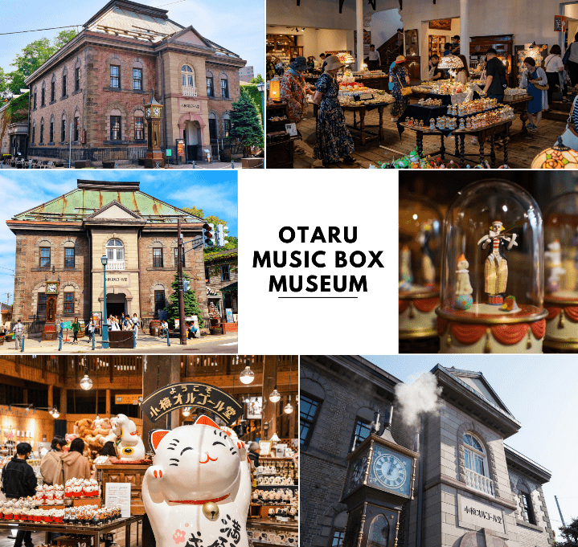

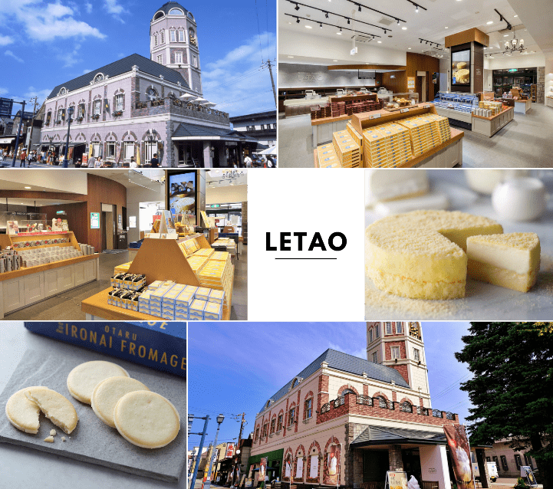
นำท่านสู่ ร้านขนม LeTAO ร้านขนมหวานชื่อดังของเมืองโอตารุ (Otaru) จังหวัดฮอกไกโด จุดแข็งของ LeTAO คือการเลือกใช้เฉพาะวัตถุดิบชั้นเลิศจากฮอกไกโดเท่านั้น ทั้งนม เนย แป้ง ครีมสด และผลไม้ต่างๆ เมื่อรวมกับฝีมือของ พาทิซิเยร์และเทคโนโลยีระดับโปรแล้ว ทำให้สามารถรักษาความอร่อย ความเข้มข้นหอมมันของชีสเค้ก Fromage Double ได้เป็นอย่างดี (ราคาทัวร์ไม่รวมค่าอาหาร และเครื่องดื่ม)

จากนั้นนำท่านเดินทางกลับสู่ เมืองซัปโปโร (Sapporo) เพื่อนำท่าน อิสระช้อปปิ้ง ณ ย่านทานุกิโคจิ (Tanuki-koji Shopping Street) ถือว่าเป็นย่านช้อปปิ้งชื่อดังของเมืองซัปโปโร แหล่งช้อปปิ้งในร่ม มีหลังคาคลุมยาวตามแนวถนนยาวกว่า 1 กิโลเมตร โดยสองข้างทางเต็มไปด้วยร้านค้ากว่า 200 ร้าน ทั้งขายของที่ระลึก ขนม ของเล่น เครื่องสำอางค์ ช็อคโกแลต เสื้อผ้าแฟชั่น ข้าวของเครื่องใช้ต่างๆ และร้านอาหารให้เลือกรับประทานมากมายในย่านนี้ อิสระให้ท่านช้อปปิ้งเลือกซื้อสินค้าต่าง ๆ ตามอัธยาศัย ใช้เวลาเดินทางประมาณ 30 นาที
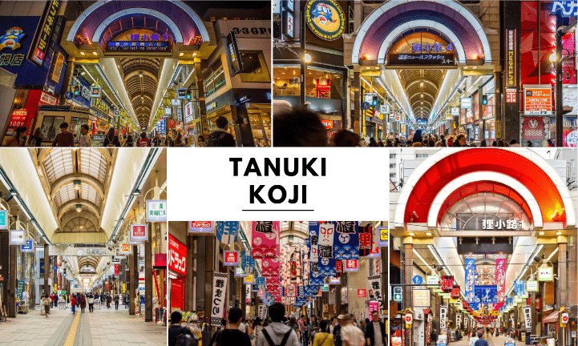

สนามบินนานาชาตินิวชิโตะเสะ-สนามบินนานาชาติดอนเมือง



ได้เวลาอันสมควรนำท่านเดินทางสู่ สนามบินนานาชาตินิวชิโตเสะ...
11.55 น. ออกเดินทางกลับสู่ กรุงเทพฯ ประเทศไทย โดยสายการบิน THAI AIRASIA X (XJ)
เที่ยวบินที่ XJ 621
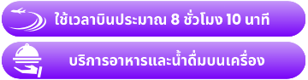

18.05 น. คณะเดินทางถึง สนามบินนานาชาติดอนเมือง กรุงเทพฯ โดยสวัสดิภาพและความประทับใจ...
☻☻☻☻☻☻☻☻☻☻☻☻☻☻☻☻

โปรดสอบถามเจ้าหน้าที่ก่อนทำการจองทุกครั้ง
สำหรับลูกค้าท่านที่ไม่ต้องการใช้ตั๋วเครื่องบิน (JOIN LAND)
หักออกจากราคาทัวร์ 7,000.-/ท่าน



